วันที่ | กำหนดการ | เช้า | เที่ยง | เย็น | โรงแรม
1 | กรุงเทพฯ (ดอนเมือง) – ฉงชิ่ง (FD556: 06.00-10.10) – หมู่บ้านโบราณฉือชี่โข่ว – ต๋าข่าจุดกินรถไฟฟ้าทะลุตึก – Raffles City Chongqing Chongqing |  |  |  | HONGLOU YINXING HOTEL  หรือเทียบเท่าระดับ 5
2 | ฉงชิ่ง – ต้าจู๋ – เมืองโบราณชางโจว – พระพุทธรูปแกะสลักหินต้าจู๋ (รวมรถราง) – วัดแซ่งสิ้ว – ฉงชิ่ง |  |  |  | HONGLOU YINXING HOTEL  หรือเทียบเท่าระดับ 5
3 | ฉงชิ่ง – อู่หลง – อุทยานหลุมฟ้าสะพานสวรรค์ (รวมลิฟท์แก้ว+รถอุทยาน) – ระเบียงกระจก –โชว์ IMPRESSION WULONG |  |  |  | YIYUN HOTEL  หรือเทียบเท่าระดับ 5
4 | อู่หลง – อุทยานเขานางฟ้า (รวมรถไฟเล็ก) – ฉงชิ่ง – ศาลาประชาคม (ชมภายนอก) – ถนน ตั้นจื่อสือ – ถนนคนเดินเจี่ยฟ่างเป่ย – ช้อปปิ้งหงหยาต้ง |  |  |  | HONGLOU YINXING HOTEL  หรือเทียบเท่าระดับ 5
5 | ฉงชิ่ง – กรุงเทพฯ (FD557: 11.10-13.20) |  | ✈ | X
กรุณาเตรียมค่าทิปหัวหน้าทัวร์,ไกด์และคนขับรถ จำนวน 1,500 บาท ตลอดการเดินทาง

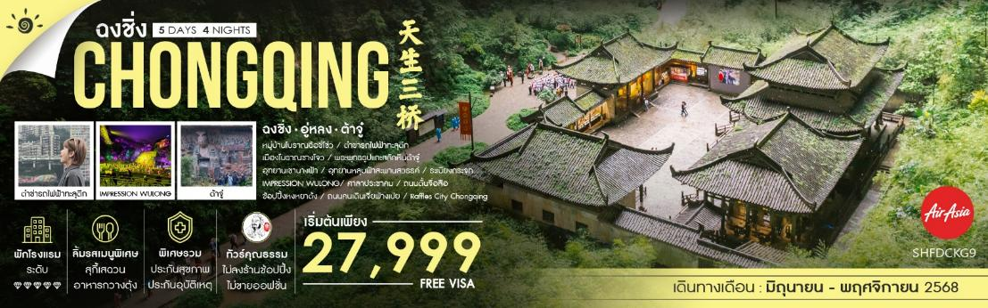

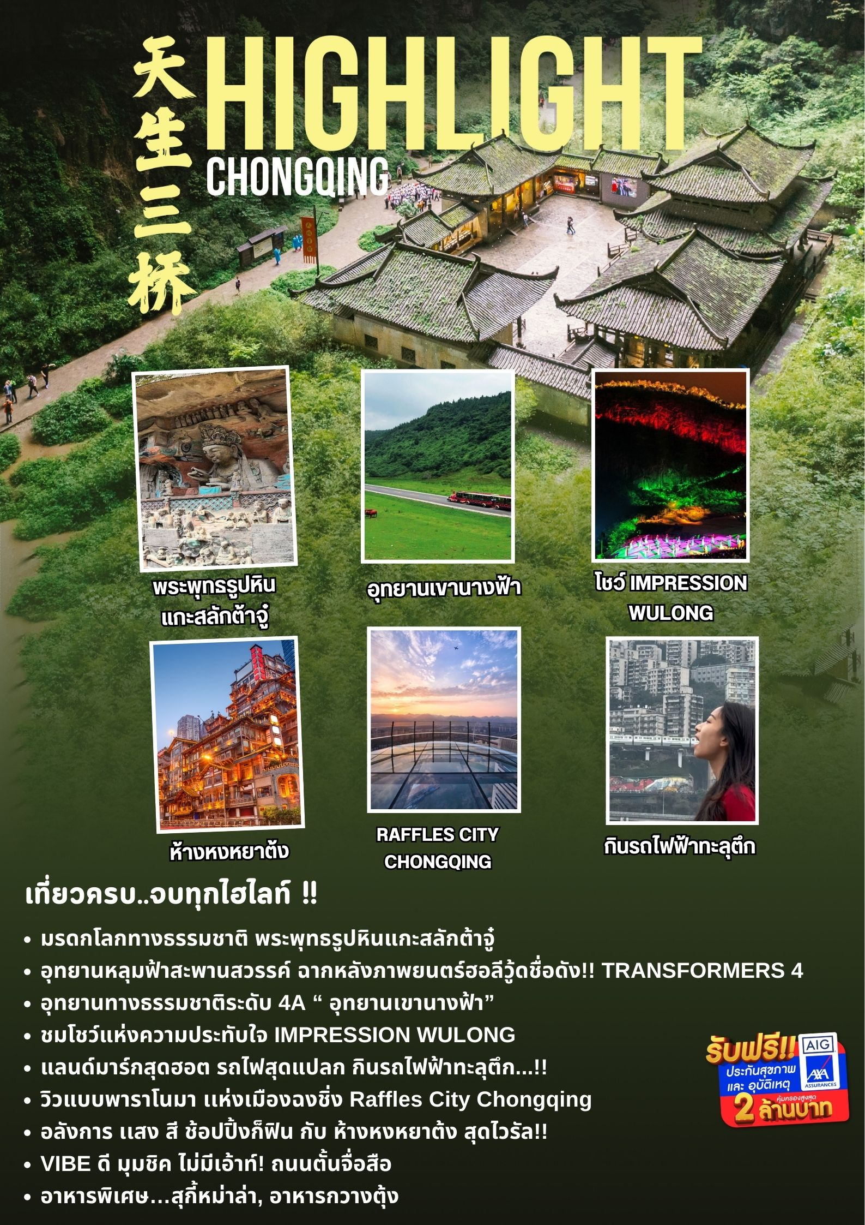
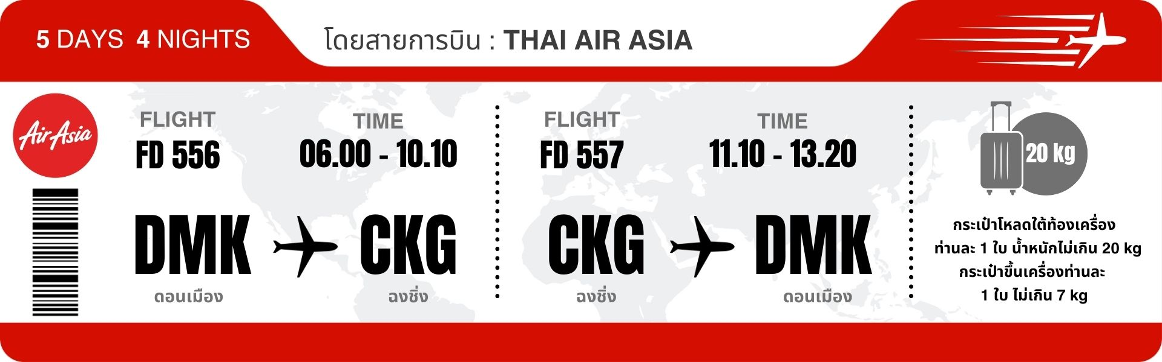
โปรแกรมการเดินทาง

วันแรก กรุงเทพฯ (ดอนเมือง) – ฉงชิ่ง (FD556: 06.00-10.10) – หมู่บ้านโบราณฉือชี่โข่ว – ต๋าข่าจุดกินรถไฟฟ้าทะลุตึก – Raffles City Chongqing

03.00 น. พร้อมกันที่ ท่าอากาศยานดอนเมือง ณ อาคารผู้โดยสารขาออก (ระหว่างประเทศ) ชั้น 3 สายการบิน AIR ASIA (FD) โดยมีเจ้าหน้าที่จากทางบริษัทฯ คอยต้อนรับ และอำนวยความสะดวกแด่ท่านก่อนออกเดินทาง
06.00 น. เหินฟ้าสู่ ฉงชิ่ง โดยสายการบิน THAI AIR ASIA เที่ยวบินที่ FD556
- เที่ยวบินหรือเวลาอาจมีการเปลี่ยนแปลง ทั้งนี้ขึ้นอยู่กับสายการบินเป็นผู้กำหนด
- ขอสงวนสิทธิ์ในการเลือกที่นั่งบนเครื่องบิน เนื่องจากการจัดที่นั่งบนเครื่องบิน เป็นสิทธิ์ของเจ้าหน้าที่เช็คอิน ซึ่งทางบริษัทไม่สามารถเข้าไปแทรกแซงได้
กรณีผู้เดินทาง ต้องการขอวีลแชร์ที่สนามบิน กรุณาแจ้งกับทางบริษัททัวร์ฯทันที หลังจากที่ท่านชำระเงินมัดจำค่าทัวร์เรียบร้อยแล้ว
หมายเหตุ: หากผู้เดินทางต้องการนำวีลเเชร์ส่วนตัวไปเอง จะต้องเป็นวีลแชร์ที่ไม่มีแบตเตอรี่

(บริการอาหารและเครื่องดื่มบนเครื่อง)
10.10 น. เดินทางถึง สนามบินเมืองฉงชิ่ง ตั้งอยู่ภาคตะวันตกของประเทศจีน ทั้งเป็นมหานครที่ใหญ่ที่สุดของประเทศจีน และเป็นศูนย์กลางของการคมนาคมทางบก ทางน้ำ จากนั้นนำท่านผ่านพิธีการตรวจคนเข้าเมือง
เที่ยง รับประทานอาหารกลางวันที่ภัตตาคาร
บ่าย นำท่านชม หมู่บ้านโบราณฉือชี่โข่ว เป็นหมู่บ้านที่มีชนเผ่ากลุ่มน้อยหลากหลายเชื้อชาติอาศัยอยู่ อาคารบ้านเรือนภายในหมู่บ้านคงรูปแบบของสถาปัตยกรรมจีนดั้งเดิมไว้ อิสระให้ท่านสัมผัสกลิ่นอายย้อนยุคสมัยราชวงศ์ซ่ง หมิง ชิง เลือกซื้อของที่ระลึกหรือของฝาก

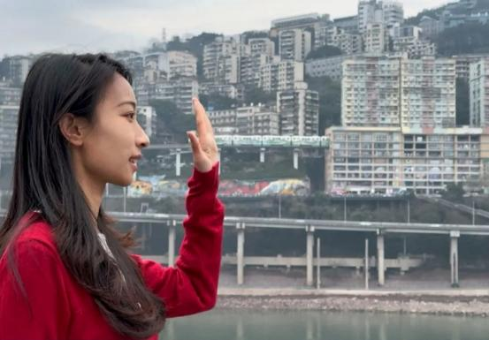
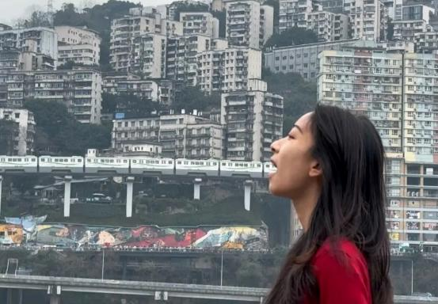
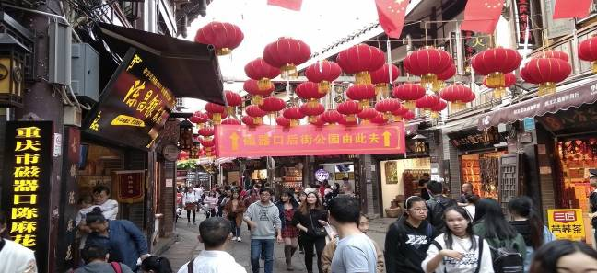
จากนั้นนำท่านสัมผัสประสบการณ์ใหม่..ต๋าข่าจุดกินรถไฟฟ้าทะลุตึก มุมต๋าข่ายอดฮิต!ที่ต้องมาถ่ายรูป กับรถไฟฟ้าที่มีความแปลกไม่เหมือนใคร เนื่องจากถูกสร้างขึ้นมาให้ลอดผ่านอาคารต่างๆ ได้โดยไม่ต้องทุบตึกทิ้ง รถไฟทะลุตึกสายนี้เรียกว่า Mountain City ตั้งอยู่ในเมืองฉงชิ่ง เป็นรถไฟชนิดพิเศษที่ถูกสร้างขึ้นบนตึกสูงถึง 19 ชั้น
ค่ำ รับประทานอาหารกลางวันที่ภัตตาคาร เมนูพิเศษ...อาหารกวางตุ้ง
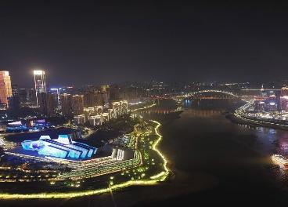
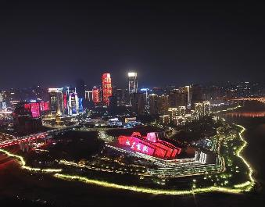
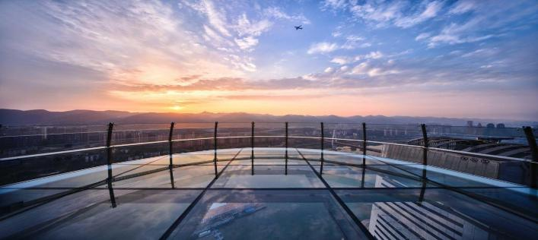
หลังอาหารค่ำนำท่านเดินทางสู่ Raffles City Chongqing แลนด์มาร์กใหม่ของเมืองฉงชิ่ง กลุ่มอาคารระฟ้าที่ถูกสร้างขึ้นมาในปี 2019 เป็นการรวมกันของ 8 อาคาร เรียกว่า Crystal พร้อมทางเชื่อมลอยฟ้าเป็นการออกแบบโดย Moshe Safdie สถาปนิกชาวอิสราเอล หรือเรียกว่า Marina Bay Sands สาขา 2 สถานที่ตั้งและสร้างรูปลักษณ์ของอาคารสอดคล้องกับหลัก "ฮวงจุ้ย" คือทิศทางลมและน้ำ รวมถึงรูปร่างของพื้นที่ตั้งอยู่บนแผ่นดินทรงแหลมที่แม่น้ำ "แยงซีเกียง" และ "เจียหลิง" ไหลมาบรรจบกัน 8 อาคารเรียงรายเป็นรูปทรงใบเรือสำเภา สัญลักษณ์แห่งความยิ่งใหญ่ของชนชาวจีนเดินทางนำพาความมั่งคั่ง โอกาส และวัฒนธรรมประเพณีออกไปทั่วทุกมุมโลกให้ท่านดื่มด่ำกับบรรยายกาศ ทิวทัศน์มุมสูงวิวแม่น้ำแยงซีเกียง
พักที่ HONGLOU YINXING HOTEL ระดับ 5
วันที่สอง ฉงชิ่ง – ต้าจู๋ – เมืองโบราณชางโจว – พระพุทธรูปแกะสลักหินต้าจู๋ (รวมรถราง) – วัดแซ่งสิ้ว – ฉงชิ่ง

เช้า รับประทานอาหารเช้า ณ ห้องอาหารโรงแรม
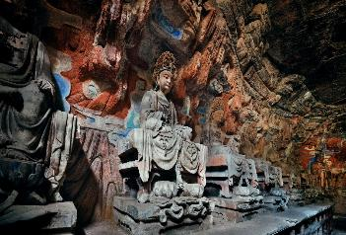
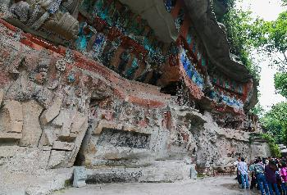
นำท่านเดินทางสู่ เมืองต้าจู๋ (ใช้เวลาเดินทางประมาณ 1.30 ชั่วโมง) แหล่งมรดกโลกที่เด่นในความงดงามของงานแกะสลักทั้งทางพุทธศาสนา ขงจื๊อ เต๋า และชีวิตผู้คนบนผาแคบๆ ที่เริ่มแกะสลักเรื่อยมาตั้งแต่คริสต์ศตวรรษที่ 9 จนถึงคริสต์ศตวรรษที่ 1 จากนั้นนำท่านเดินทางสู่ เมืองโบราณชางโจว เป็นเมืองโบราณที่สร้างขึ้นริมแม่น้ำ ตั้งอยู่ใจกลางเมืองต้าจู๋ ในเมืองโบราณมีหอกำแพงสูงกว่า 13 เมตร มีที่ว่าการเมือง มีโรงละคร จากนั้นนำท่านเที่ยวชมมรดกโลกที่อลังการ พระพุทธรูปแกะสลักหินต้าจู๋ (รวมรถราง) ซึ่งนับได้ว่าเป็นตัวแทนของศิลปะถ้ำในยุค หลัง หินสลักสำคัญที่อำเภอต้าจู๋อยู่ในอาณาบริเวณของ ‘เทือกเขาทั้ง 5’ ได้แก่ เขาเป่ยซัน เป๋าติ่งซัน หนันซัน สือจ้วนซันและเขาสือเหมินซัน ซึ่งประกอบด้วยหินสลักที่กระจายอยู่ตามเขาต่างๆนี้กว่า 75 จุด รวมรูปหินสลักทั้งหมดมากกว่า 100,000 ชิ้น ให้ท่านชมพระแกะสลักที่งดงามติดอันดับ 1 ใน 4 ของถ้ำแกะสลักหินริมภูเขาที่ให้ท่านเก็บภาพความประทับใจ
เที่ยง รับประทานอาหารกลางวัน ณ ภัตตาคาร

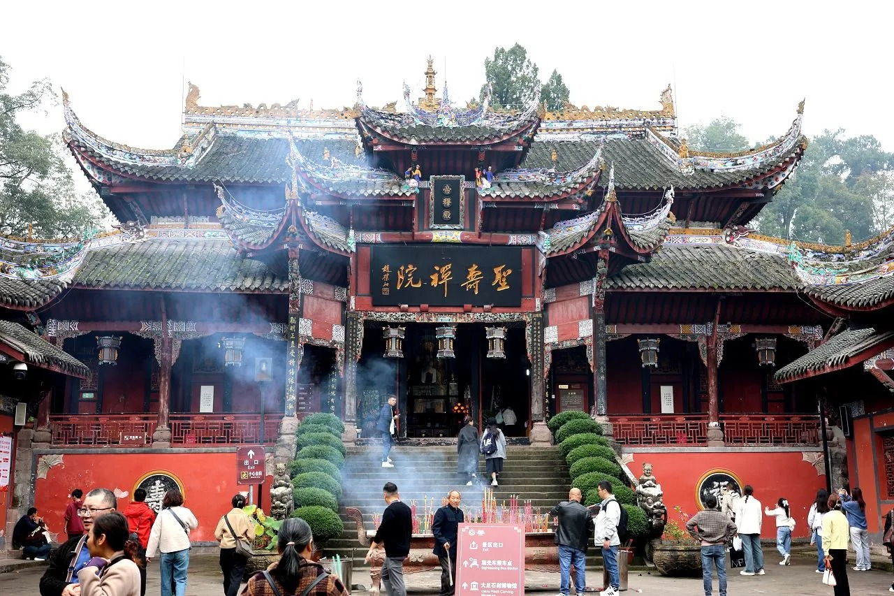
บ่าย นำท่านเที่ยวชม วัดแซ่งสิ้ว หรือที่รู้จักกันในชื่อวัด Baoding Shengshou ตั้งอยู่ทางด้านหลังขวาของอ่าว Dafo ในภูเขา Baoding ห่างจากเขตต้าจู๋ ไปทางตะวันออกเฉียงเหนือ 15 กิโลเมตร สร้างขึ้นในสมัย Chunxi ของราชวงศ์ซ่งใต้ เป็นวัดนิกายเซนแบบตันตระ สร้างโดยพระภิกษุชื่อดัง Zhao Zhifeng วัดนี้สร้างขึ้นบนภูเขา มีวัดตระหง่านและการแกะสลักอันวิจิตรงดงาม ห้องโถงหลักของวัดเซิ่งโซ่ ได้แก่ โถงเทียนหวาง, โถงจักรพรรดิ์หยก, ในสมัยหย่งเล่อแห่งราชวงศ์หมิง ได้มีการสร้าง "หอคอยอายุยืน" ที่มีความสูงกว่า 20 เมตร และมีชายคาแปดเหลี่ยมสี่อันถูกสร้างขึ้นทางด้านทิศใต้ของวัดแซ่งสิ้ว ได้รับความนิยมอย่างมากในสมัยราชวงศ์หมิงและราชวงศ์ชิง
และนำท่านเดินทางกลับสู่ ฉงชิ่ง (ใช้เวลาเดินทางประมาณ1.30 ชั่วโมง) เมืองฉงชิ่ง ตั้งอยู่ภาคตะวันตกของประเทศจีน ทั้งเป็นมหานครที่ใหญ่ที่สุดของประเทศจีน และเป็นศูนย์กลางของการคมนาคมทางบก ทางน้ำ และทางอากาศ
ค่ำ รับประทานอาหารค่ำที่ภัตตาคาร
พักที่ HONGLOU YINXING HOTEL ระดับ 5
วันที่สาม ฉงชิ่ง – อู่หลง – อุทยานหลุมฟ้าสะพานสวรรค์ (รวมลิฟท์แก้ว+รถอุทยาน) – ระเบียงกระจก –โชว์ IMPRESSION WULONG

เช้า รับประทานอาหารเช้า ณ ห้องอาหารโรงแรม
นำท่านเดินทางสู่ เมืองอู่หลง (ใช้เวลาเดินทางประมาณ 3 ชั่วโมง) ตั้งอยู่ทางทิศตะวันออกเฉียงใต้ของเมืองฉงชิ่ง เป็นเมืองที่โอบล้อมด้วยภูเขาสูง มีแม่น้ำอู่เจียงตัดผ่านเป็นแม่น้ำสายหลักในเมืองอู่หลง
เที่ยง รับประทานอาหารกลางวันที่ภัตตาคาร

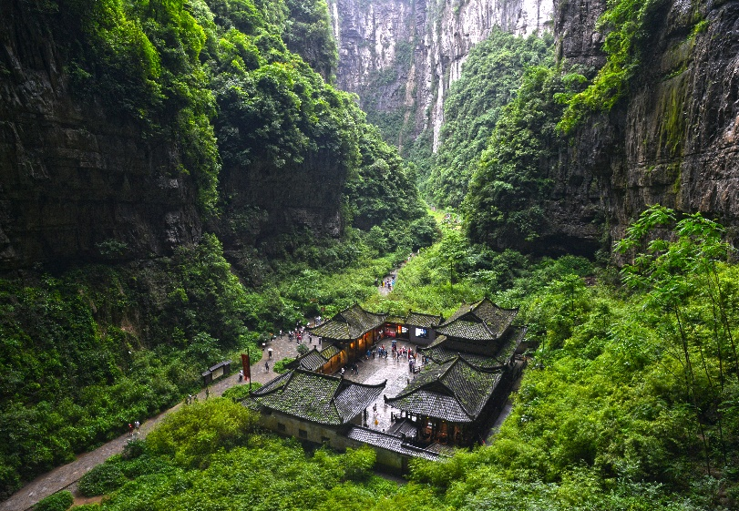
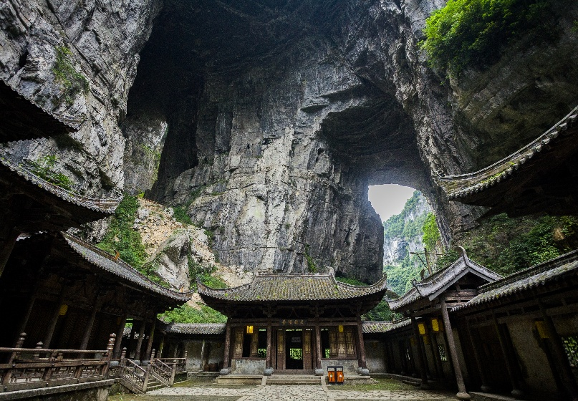
บ่าย นำท่านเดินทางสู่ อุทยานหลุมฟ้าสะพานสวรรค์ (รวมลิฟท์แก้ว+รถอุทยาน) ภูผาที่น่าอัศจรรย์ ชม 3 สะพานสวรรค์ แหล่งท่องเที่ยวทางธรรมชาติแหล่งใหม่ล่าสุดที่ได้รับการรับรองจากยูเนสโก้ให้เป็นมรดกโลกทางธรรมชาติในปี ค.ศ.2007 นอกจากนี้บริเวณหุบเหวด้านล่างยังเป็นที่ตั้งของ บ้านโบราณกลางหุบเขา เป็นฉากใหญ่ที่ใช้ถ่ายทำภาพยนตร์เรื่อง ศึกโค่นบัลลังก์วังทอง ล่าสุดเป็นฉากหลังของภาพยนตร์ฮอลีวู้ดเรื่อง TRANSFORMERS 4

จากนั้นนำท่านชม ระเบียงกระจก ขนาดใหญ่ กว้าง 26 ตารางเมตร ยื่นออกมาจากหน้าผาของภูเขาลูกหนึ่งในอุทยานหลุมฟ้า 3 สะพานสวรรค์ เป็นจุดชมวิวแห่งใหม่ในอุทยาน ด้วยความสูงถึง 1,200 เมตรเหนือระดับน้ำทะเล
(หมายเหตุ: กรณีที่ทางอุทยานประกาศปิด หรือไม่อนุญาตให้ไปชมวิว ณ ระเบียงกระจกด้วยเหตุผลของอุทยานฯ จะไม่มีการคืนเงิน หรือจัดรายการอื่นทดแทน เนื่องจากอุทยานได้รวมค่าใช้จ่ายไว้ทั้งหมดแล้ว)

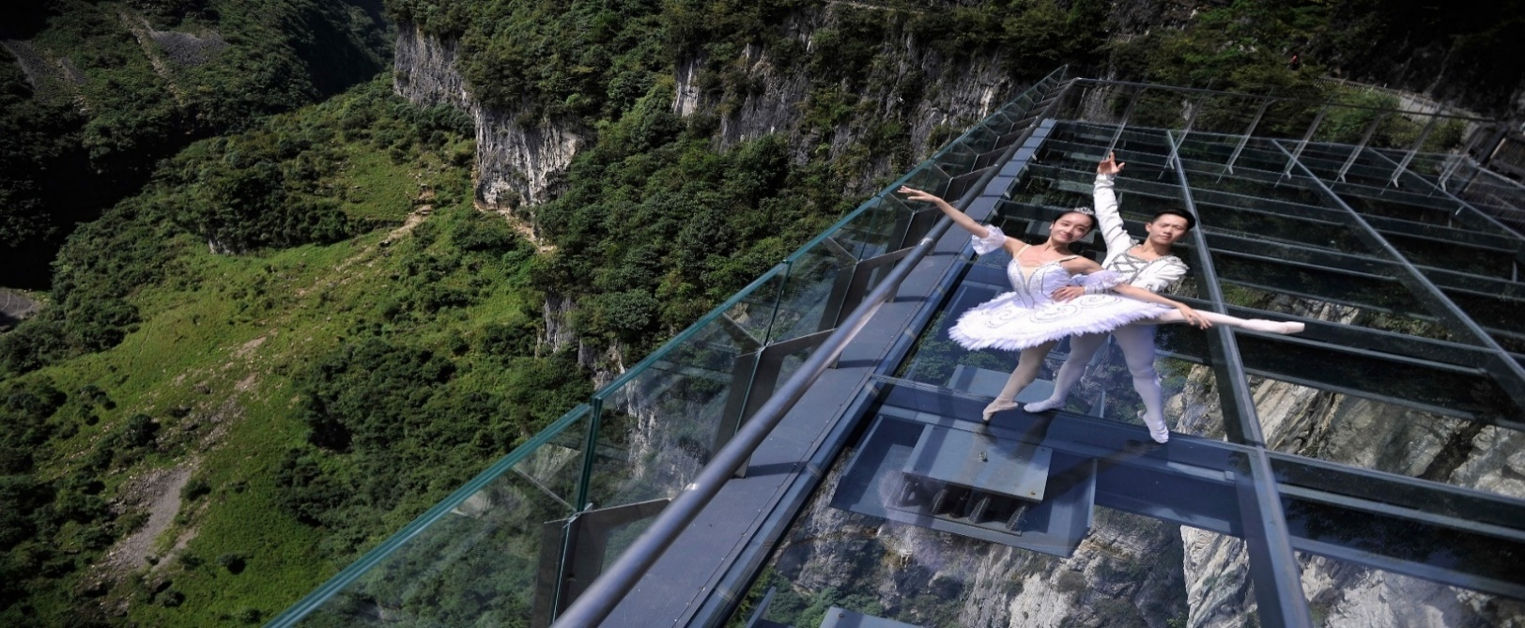
ค่ำ รับประทานอาหารค่ำที่ภัตตาคาร
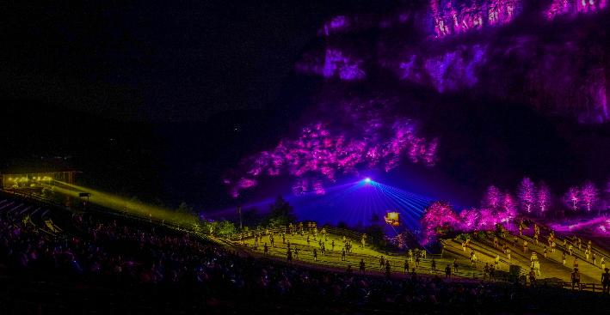
หลังอาหารค่ำ นำท่านชมการแสดง โชว์ IMPRESSION WULONG อีกหนึ่งผลงานของผู้กำกับมือทอง จางอี้โหมว ซึ่งเนรมิตหุบเขาเถ้าหยวนของอู่หลง ซึ่งล้อมรอบด้วยภูเขาสูง,หุบเหวและความเงียบสงบของธรรมชาติเป็นฉากหลังบอกเล่าเรื่องราว , วิถีชีวิตและประวัตศาสตร์ของผู้คนเมืองฉงชิ่ง ผ่านตัวละครกว่า 500 ชีวิต โดยมีคนลากเรือ (ห้าวจือ) เป็นผู้เล่า ประกอบกับการร้องเพลงสดของนักแสดงกว่า 100 ชีวิตที่ต้องร้องเพลงประกอบการแสดงตลอด 70 นาที และการใช้เลเซอร์ ระบบแสง สี เสียง ทำให้การแสดงจบลงด้วยความประทับใจแห่งอู่หลง
***โปรดทราบ !! โชว์นี้แสดงที่โรงละครกลางแจ้งหากมีการปิดการแสดงในวันนั้นๆ หรือปิดการแสดงในช่วงฤดูหนาว ไม่ว่าจะด้วยกรณีใดๆ ทำให้เข้าชมไม่ได้ผู้จัดรับผิดชอบเพียงคืนเงินค่าโชว์ให้ท่านเท่านั้น***
พักที่ YIYUN HOTEL ระดับ 5
วันที่สี่ อู่หลง – อุทยานเขานางฟ้า (รวมรถไฟเล็ก) – ฉงชิ่ง – ศาลาประชาคม (ชมภายนอก) – ถนน ตั้นจื่อสือ – ถนนคนเดินเจี่ยฟ่างเป่ย – ช้อปปิ้งหงหยาต้ง

เช้า รับประทานอาหารเช้า ณ ห้องอาหารโรงแรม
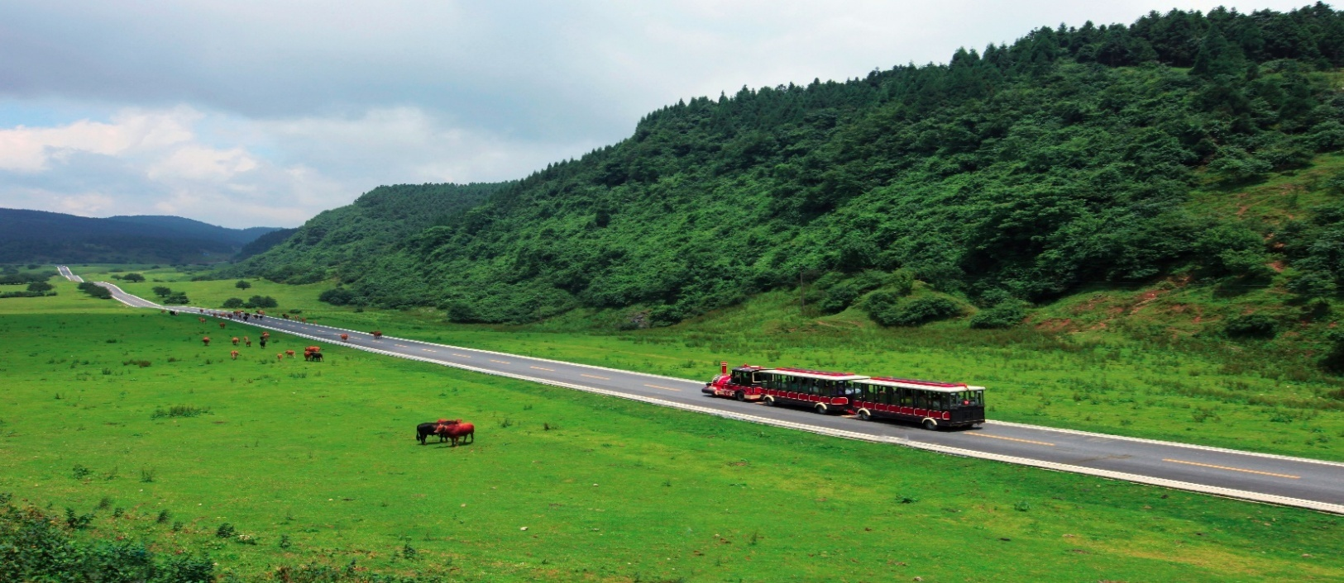
นำท่านชม อุทยานเขานางฟ้า (รวมรถไฟเล็ก) แหล่งท่องเที่ยวทางธรรมชาติระดับ 4A ที่มีชื่อเสียงในเรื่องความสวยงามที่แตกต่างกันไปในแต่ละฤดู จนได้รับการขนานนามว่าเป็นดินแดนแห่ง 4 สิ่งมหัศจรรย์ คือ มีป่าไม้หนาแน่น มียอดเขาประหลาด มีทุ่งหญ้าเลี้ยงสัตว์ และมีลานหิมะในฤดูหนาว
เที่ยง รับประทานอาหารกลางวันที่ภัตตาคาร
บ่าย นำท่านเดินทางกลับ เมืองฉงชิ่ง (ใช้เวลาเดินทางประมาณ 3 ชั่วโมง) เป็นมหานคร 1 ใน 4 ของสาธารณรัฐประชาชนจีน
นำท่านชม มหาศาลาประชาคม (ชมและเก็บภาพบรรยากาศด้านนอก) ซึ่งนายเฮดหลงแห่งกองทัพ คอมมิวนิสต์ริเริ่มสร้างขึ้นภายหลังการปฏิวัติสำเร็จ ในปี พ.ศ. 2494 จุคนได้กว่า 4,000 คน ใช้เป็นที่ประชุมสภาผู้แทน และโรงละครของประชาชน สร้างโดยจำลองแบบมาจากหอเทียนถานที่เมืองปักกิ่ง จากนั้น นำท่านสู่ ถนนตั้นจื่อสือ (Danzishi Old Street) เป็นโครงการที่สร้างผสมผสานย่านการค้าและวัฒนธรรมใช้รูปแบบสถาปัตยกรรมจีนสมัยใหม่ใหม่ได้อย่างลงตัว และยังเป็นสถานที่ท่องเที่ยวระดับ 4 Aและมี ร้านค้า ร้านของฝาก มากมายให้ท่านเลือกอิสระช้อปปิ้งเป็นของฝากให้ญาติสนิท มิตรสหาย

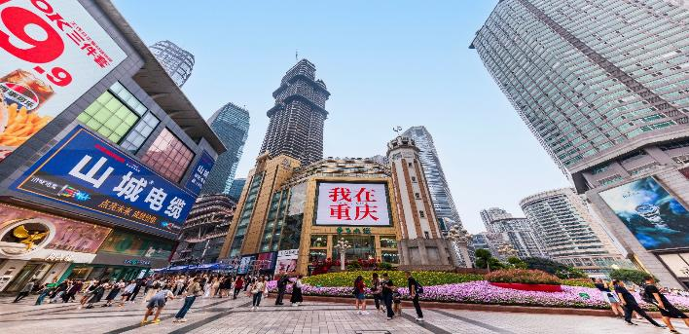
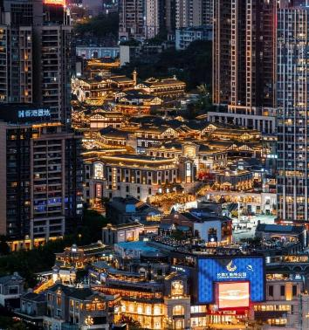
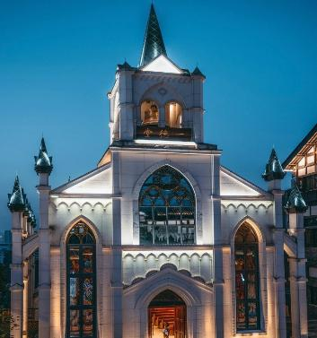
นำท่าน ช้อปปิ้งถนนคนเดินเจี่ยฟ่างเป่ย ศูนย์กลางทางการค้าขนาดใหญ่ใจกลางเมือง เต็มไปด้วยร้านค้า กว่า 3,000 ร้านอาหาร
ค่ำ รับประทานอาหารค่ำที่ภัตตาคาร เมนูพิเศษ...สุกี้หม่าล่า
หลังอาหารค่ำนำท่าน ช้อปปิ้งหงหยาต้ง เป็นแหล่งช้อปปิ้งขนาดใหญ่ แบ่งเป็นโซนหลายชั้น ในส่วนของชั้น 4 จะเป็นตลาดของกิน เต็มไปด้วยร้านค้ามากมาย ตกแต่งในสไตล์จีนโบราณ ที่โดดเด่นเห็นจะเป็นสินค้าแปรรูป และเครื่องเทศโดยเฉพาะหม่าล่า วัตถุดิบที่ชาวจีนเสฉวน นิยมใส่ลงไปในอาหาร

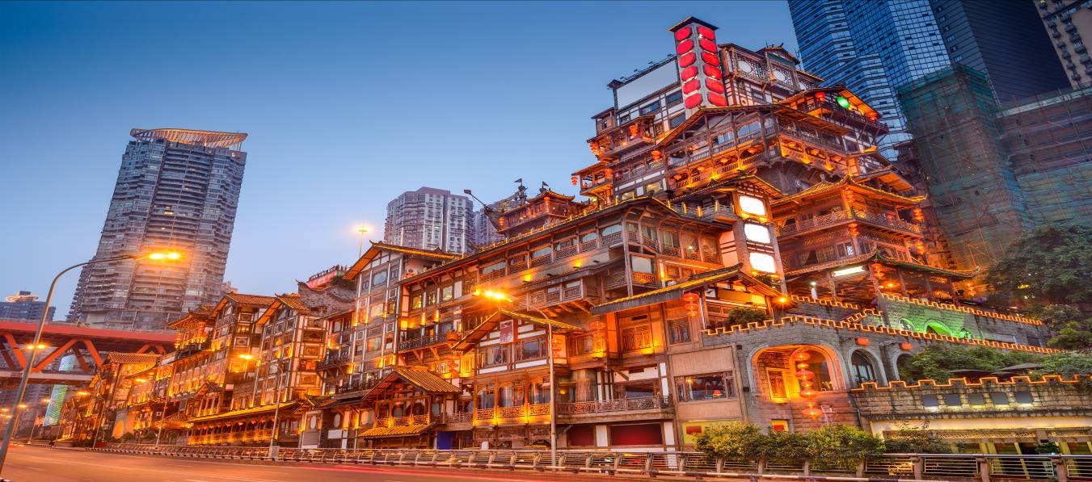
พักที่ HONGLOU YINXING HOTEL หรือเทียบเท่าระดับ 5
วันที่ห้า ฉงชิ่ง – กรุงเทพฯ (FD557: 11.10-13.20)

เช้า รับประทานอาหารเช้า ณ ห้องอาหารโรงแรม
สมควรแก่เวลา กรุณาตรวจเช็คสัมภาระให้เรียบร้อย เพื่อเตรียมตัวเดินทางสู่สนามบินเพื่อกลับกรุงเทพฯ
11.10 น. ออกเดินทางสู่ กรุงเทพฯ โดยสายการบิน THAI AIR ASIA เที่ยวบินที่ FD557
(บริการอาหารและเครื่องดื่มบนเครื่อง)
13.20 น. ถึง ท่าอากาศยานดอนเมือง โดยสวัสดิภาพ พร้อมความประทับใจ......... ☺ ☺ ☺ ☺

********ขอบคุณทุกท่านที่ใช้บริการ********
☺ ☺ ☺ ☺ ซื่อสัตย์ จริงใจ ห่วงใย เน้นบริการ คืองานของเรา ☺ ☺ ☺ ☺

**หมายเหตุ: โปรแกรมและราคาสามารถเปลี่ยนแปลงได้ตามความเหมาะสมโดยไม่ต้องแจ้งให้ทราบล่วงหน้าทางบริษัทฯ จะถือผลประโยชน์ของลูกค้าเป็นสำคัญ**

***ในกรณีที่ลูกค้าต้องออกตั๋วโดยสารภายในประเทศ (เครื่องบิน ,รถทัวร์ ,รถไฟ) กรุณาติดต่อเจ้าหน้าที่ของบริษัทฯ เพื่อเช็คว่ากรุ๊ปมีการคอนเฟิร์มเดินทางก่อนทุกครั้ง เนื่องจากสายการบินอาจมีการปรับเปลี่ยนไฟล์ทบิน หรือเวลาบิน โดยไม่ได้แจ้งให้ทราบล่วงหน้า ทางบริษัทฯ จะไม่รับผิดชอบใด ๆ ในกรณี ถ้าท่านออกตั๋วภายในโดยไม่แจ้งให้ทราบและหากไฟล์ทบินมีการปรับเปลี่ยนเวลาบิน เพราะถือว่าท่านยอมรับในเงื่อนไขดังกล่าว***
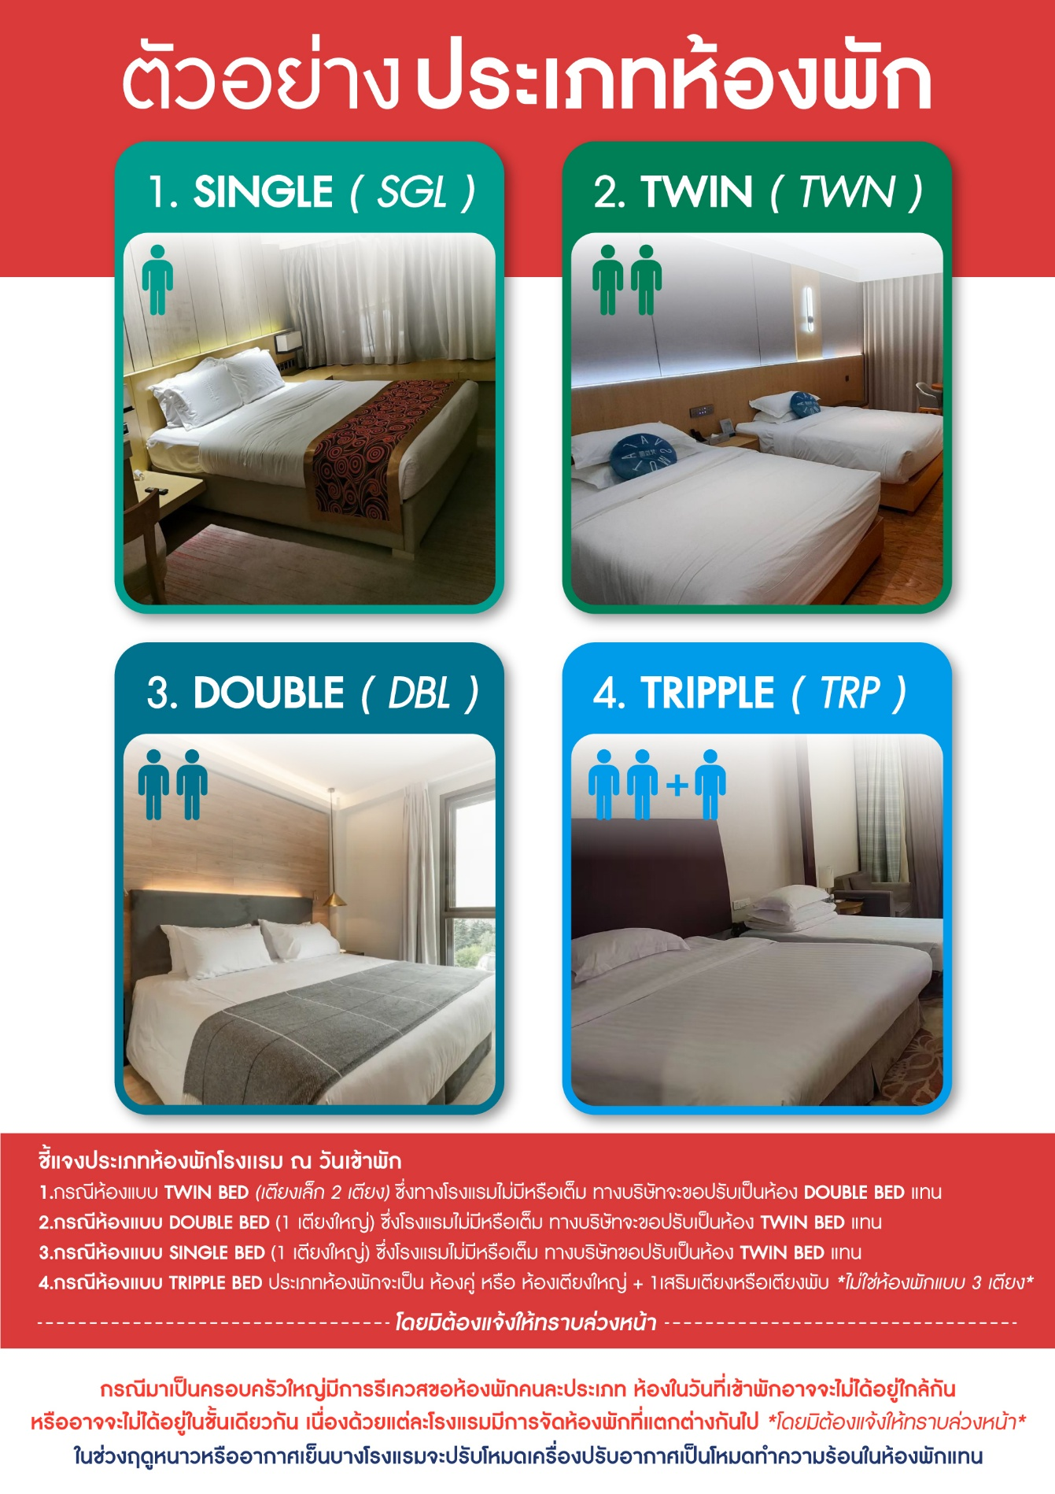
อัตราค่าบริการ (ราคาต่อท่าน)

วันเดินทาง | ราคาทัวร์ผู้ใหญ่  พักห้องละ 2 ท่าน  (15 ท่านออกเดินทาง) | พักเดี่ยว  จ่ายเพิ่ม | ราคาทัวร์ผู้ใหญ่  ไม่รวมตั๋ว
18 – 22 มิถุนายน 2568 | 27,999 บาท/ท่าน | 5,000 บาท | 19,999 บาท
25 – 29 มิถุนายน 2568 | 27,999 บาท/ท่าน | 5,000 บาท | 19,999 บาท
10 – 14 กันยายน 2568 | 28,999 บาท/ท่าน | 5,000 บาท | 20,999 บาท
17 – 21 กันยายน 2568 | 28,999 บาท/ท่าน | 5,000 บาท | 20,999 บาท
22 – 26 ตุลาคม 2568 | 32,999 บาท/ท่าน | 5,000 บาท | 23,999 บาท
29 ตุลาคม – 2 พฤศจิกายน 2568 | 30,999 บาท/ท่าน | 5,000 บาท | 21,999 บาท
5 – 9 พฤศจิกายน 2568 | 27,999 บาท/ท่าน | 5,000 บาท | 19,999 บาท
12 – 16 พฤศจิกายน 2568 | 27,999 บาท/ท่าน | 5,000 บาท | 19,999 บาท
19 – 23 พฤศจิกายน 2568 | 27,999 บาท/ท่าน | 5,000 บาท | 19,999 บาท
อัตราค่าบริการดังกล่าวรวม

- ค่าตั๋วเครื่องบินชั้นทัศนาจร ไป-กลับ พร้อมกรุ๊ป ตามที่ระบุไว้ในรายการเท่านั้น ตั๋วเครื่องบินที่ใช้เป็นแบบกรุ๊ปไม่สามารถเลือกที่นั่งล่วงหน้าได้ (ท่านจะได้รับที่นั่งแบบสุ่มเท่านั้น)
- ค่าภาษีสนามบินทุกแห่ง หากสายการบินมีการปรับราคาภาษีน้ำมันขึ้น ทางบริษัทฯ ขอสงวนสิทธิ์เก็บค่าภาษีน้ำมันเพิ่มตามความเป็นจริง ก่อนการเดินทาง**ราคาทัวร์นี้เช็คภาษีน้ำมัน ณ วันที่ 23 เม.ย.68 **
- ค่าโรงแรมระดับมาตรฐาน (พักห้องละ 2-3 ท่าน)
กรณีห้อง TWIN BED (เตียงเดี่ยว 2 เตียง) ซึ่งโรงแรมไม่มีหรือเต็ม ทางบริษัทขอปรับเป็นห้อง DOUBLE BED แทนโดยมิต้องแจ้งให้ทราบล่วงหน้า หรือ หากต้องการห้องพักแบบ DOUBLE BED ซึ่งโรงแรมไม่มีหรือเต็ม ทางบริษัทขอปรับเป็นห้อง TWIN BED แทนโดยมิต้องแจ้งให้ทราบล่วงหน้า เช่นกัน กรณีพักแบบ TRIPLE ROOM 3 ท่าน 1 ห้อง ท่านที่ 3 อาจเป็นเสริมเตียง หรือ SOFA BED หรือ เสริมฟูกที่นอน ทั้งนี้ขึ้นอยู่กับรูปแบบการจัดห้องพักของโรงแรมนั้นๆ
- ค่าอาหาร ตามที่ระบุไว้ในรายการ
- ค่ายานพาหนะ และค่าธรรมเนียมเข้าชมสถานที่ต่างๆ ตามที่ระบุไว้ในรายการ
- น้ำหนักสัมภาระ ท่านละไม่เกิน 20 กิโลกรัม จำนวนท่านละ 1 ใบ สัมภาระติดตัวขึ้นเครื่องได้ 1 ชิ้น ต่อท่าน น้ำหนักต้องไม่เกิน 7 กิโลกรัม, ค่าประกันวินาศภัยเครื่องบินตามเงื่อนไขของแต่ละสายการบินที่มีการเรียกเก็บ

- ค่าประกันอุบัติเหตุในการเดินทางต่างประเทศ
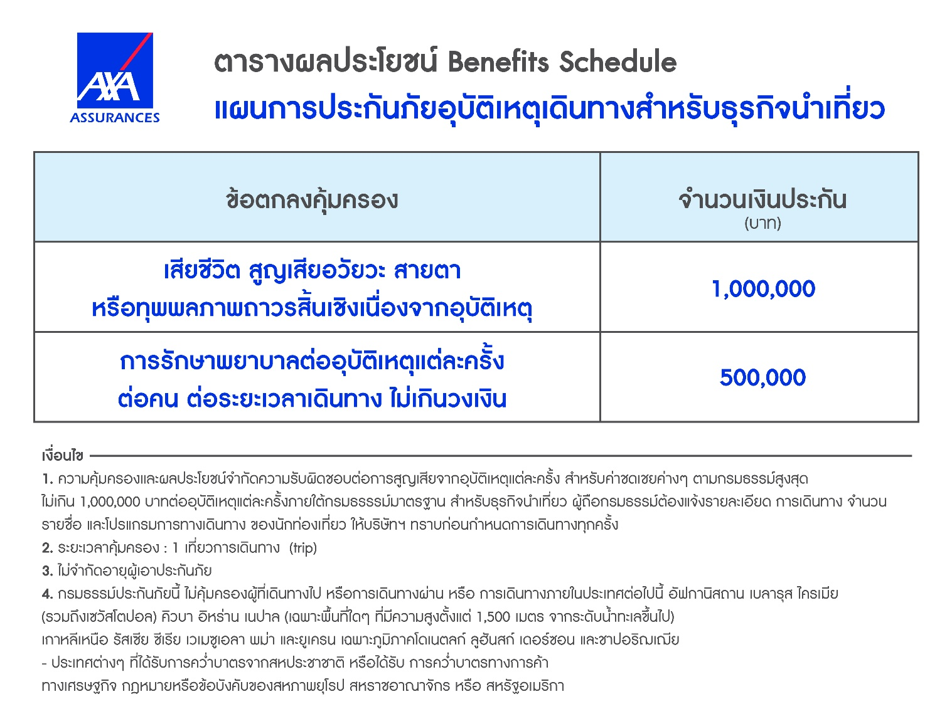

8.ค่าประกันสุขภาพในการเดินทางต่างประเทศ
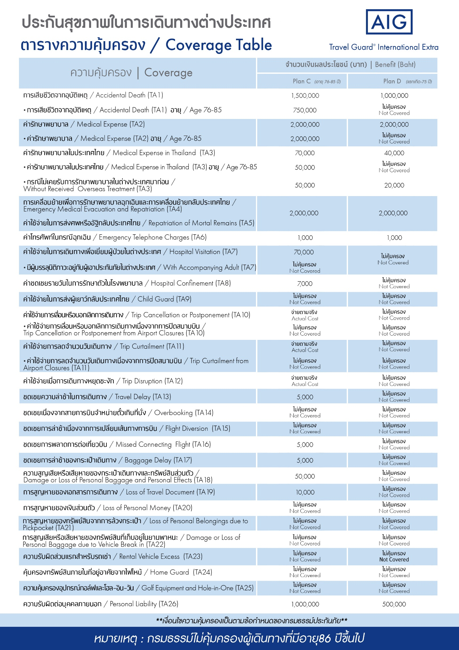

อัตราค่าบริการดังกล่าวไม่รวม

- ค่าธรรมเนียมยื่นวีซ่าท่องเที่ยวเข้าประเทศจีน ผู้ถือหนังสือเดินทางไทย (หมายเหตุ : ตั้งแต่วันที่ 1 มีนาคม 2567 จีนยกเลิกการขอวีซ่าสำหรับหนังสือเดินทางไทย ท่านสามารถเข้าจีนโดยไม่ต้องขอวีซ่า ) ยกเว้นกรณีการพำนักถาวร การทำงาน การศึกษา กิจกรรมด้านสื่อ หรือกิจกรรมอื่น ๆ ที่จำเป็นต้องได้รับการอนุญาตล่วงหน้าจากหน่วยงานที่รับผิดชอบของอีกฝ่ายหนึ่ง
- ค่าทำหนังสือเดินทางทุกประเภท
- ค่าดำเนินการคัดกรองตรวจหาเชื้อ RT-PCR หรือ ATK ในกรณีที่ประเทศจีนต้องให้ตรวจ
- ค่าใช้จ่ายอื่นๆ ที่นอกเหนือจากรายการระบุ เช่น ค่าใช้จ่ายส่วนตัวอื่นๆ ฯลฯ
- กรุณาเตรียมค่าทิปหัวหน้าทัวร์ ไกด์และคนขับรถ รวม 1,500 บาทต่อคน (เด็กชำระทิปเท่ากับผู้ใหญ่)
- ค่าภาษีมูลค่าเพิ่ม VAT 7 % และหักภาษี ณ ที่จ่าย 3 % ในกรณีที่ลูกค้าต้องการใบเสร็จรับเงินที่ถูกต้อง จะต้องบวกค่าภาษีมูลค่าเพิ่ม และหัก ณ ที่จ่าย จากยอดขายจริงทั้งหมดเท่านั้น และโปรดแจ้งทางบริษัทฯ จะออกให้ภายหลัง ขอสงวนสิทธิ์ออกใบเสร็จที่ถูกให้กับบริษัททัวร์เท่านั้น
- ค่าวีซ่าจีนสำหรับชาวต่างชาติที่ต้องยื่นวีซ่าเข้าประเทศจีน
- ค่าธรรมเนียมน้ำมันและภาษีสนามบิน ในกรณีที่สายการบินมีการปรับขึ้นราคา

